Tři tipy, jak vylepšit typické vánoční dobroty
Vánoce jsou svátky spojované s voňavým cukrovím, nadýchanou vánočkou a samozřejmě vaječným likérem. Rozhodli jste se, že letos chcete pro vaši rodinu to nejlepší, a tak budete vše připravovat sami doma? Pak je nejvyšší čas pustit se do toho. Základem jsou určitě kvalitní ingredience, díky kterým vykouzlíte vynikající laskominy, ale také kvalitní spotřebiče, které vám všechnu tu práci usnadní. Jak na to, nám poradila food blogerka @dortovakralovna.
Vanilkový cukr raději domácí, nežli vanilínový
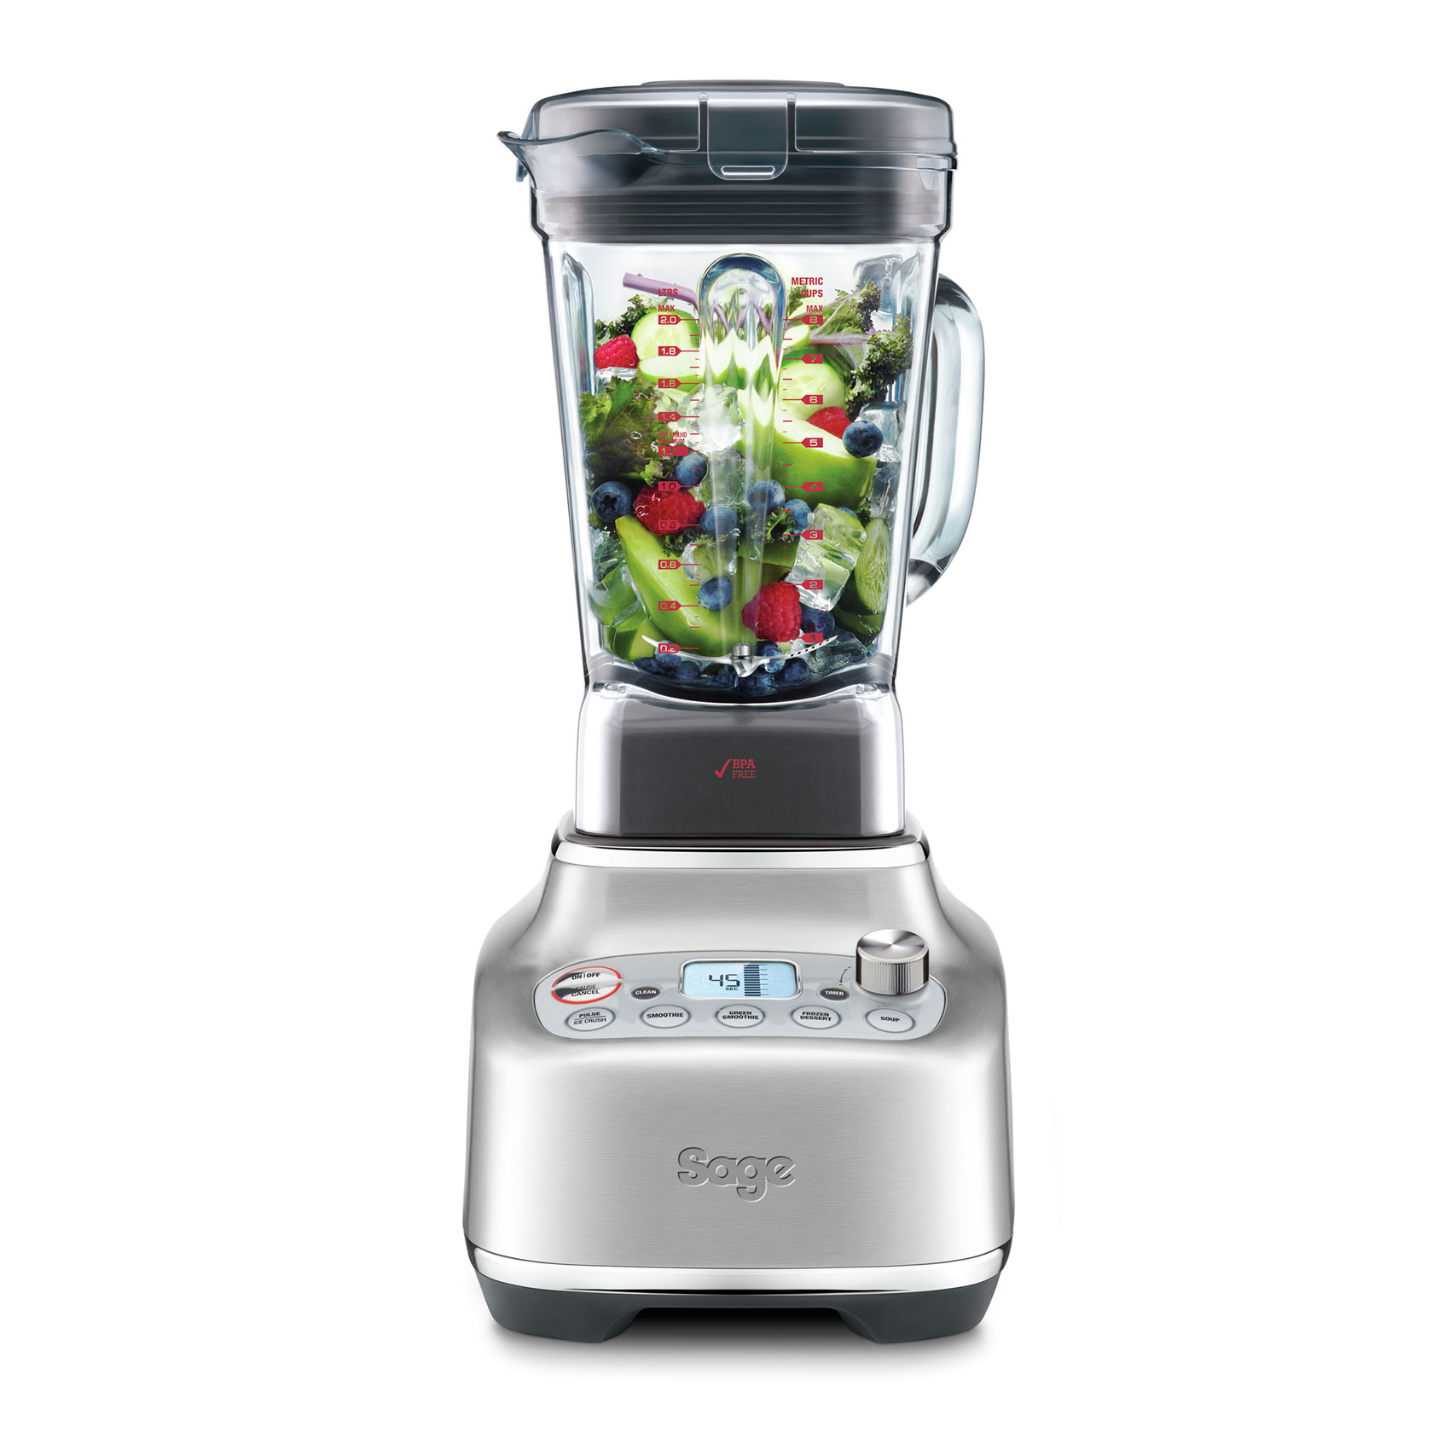
Lahodné vanilkové aroma dokáže pozvednout chuť třeba i obyčejné vánočky.Rozhodně se bez něj neobejdete při pečení tradičního vánočního cukroví jako jsou vanilkové rohlíčky nebo linecká kolečka. Vanilkový cukr s pravou vanilkou vychází v obchodech podstatně dráž než cukr vanilínový. Ten je však vyráběn uměle, obsahuje pouze aroma a vanilku neobsahuje vůbec. V tomto případě se tedy doopravdy vyplatí připlatit si a koupit cukr s pravou vanilkou. Nebo si můžete vyrobit kvalitní vanilkový cukr přímo u vás doma. Jeho příprava je velmi snadná. „Do mixéru dejte cukr krystal nebo krupici a na kousky nakrájený vanilkový lusk. Vše důkladně promixujte, já používám výkonný stolní super mixér Sage SBL920. Bude to trvat zhruba 10 minut, v průběhu vždy nádobou jemně zatřeste a pokračujte v mixování. Hotový vanilkový cukr můžete ještě prosít přes sítko a uložit v dobře uzavíratelné nádobě.“
Jak na vánočku plnou chuti?
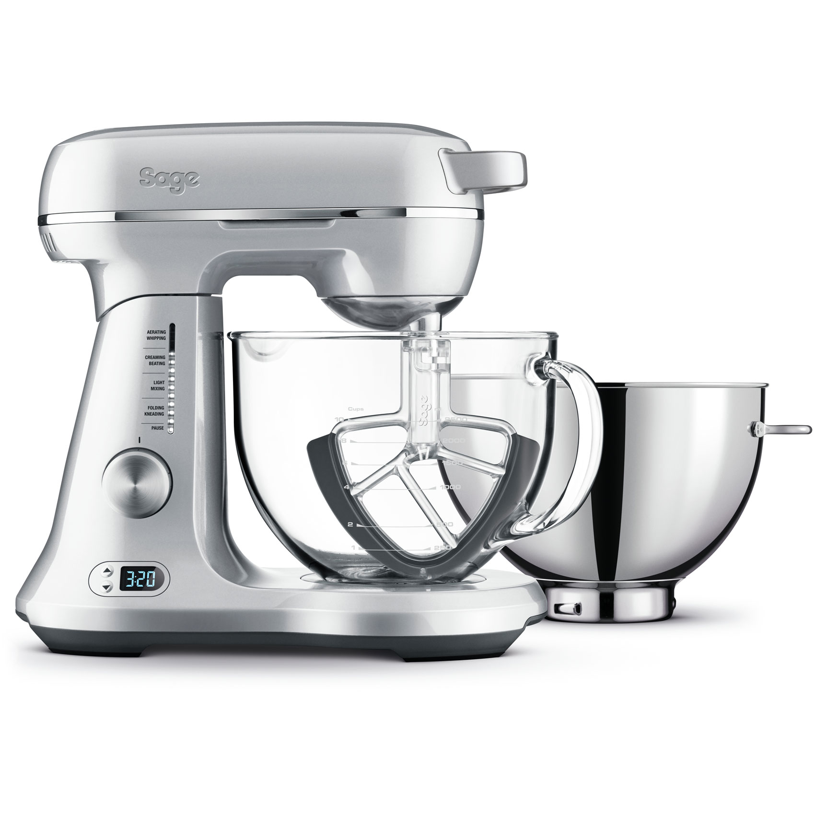
Když už jsme zmínili vánočku, tak ta k Vánocům prostě neodmyslitelně patří. Její příprava není složitá, ale vyžaduje celkem náročné hnětení. Můžete samozřejmě hnětat ručně, ale vzít si k ruce pomocníka jako je například kuchyňský robot Sage BEM825, se rozhodně vyplatí. Ušetříte svůj drahocenný čas a také síly, které budete moci využít například při vánočním úklidu. Ve vánočce by rozhodně nemělo chybět droždí, když už budete kupovat mléko, sáhněte po plnotučném. Hladkou mouku vyberte tu na kynutá těsta a vejce kupujte jedině z volného chovu. A ještě máslo, to s 82 % tuku. Někdy přidává ještě koření jako je muškátový oříšek, anýz. Skvěle se hodí i citrónová kůra. A jaký je tajný tip od profesionála? „Citrónovou kůru nejprve vložte do mísy společně s cukrem a plochou metlou alespoň 5 minut míchejte. Citrónové aroma se lépe uvolní a propojí se s cukrem, ten poté dodá vánočce o něco výraznější chuť.“
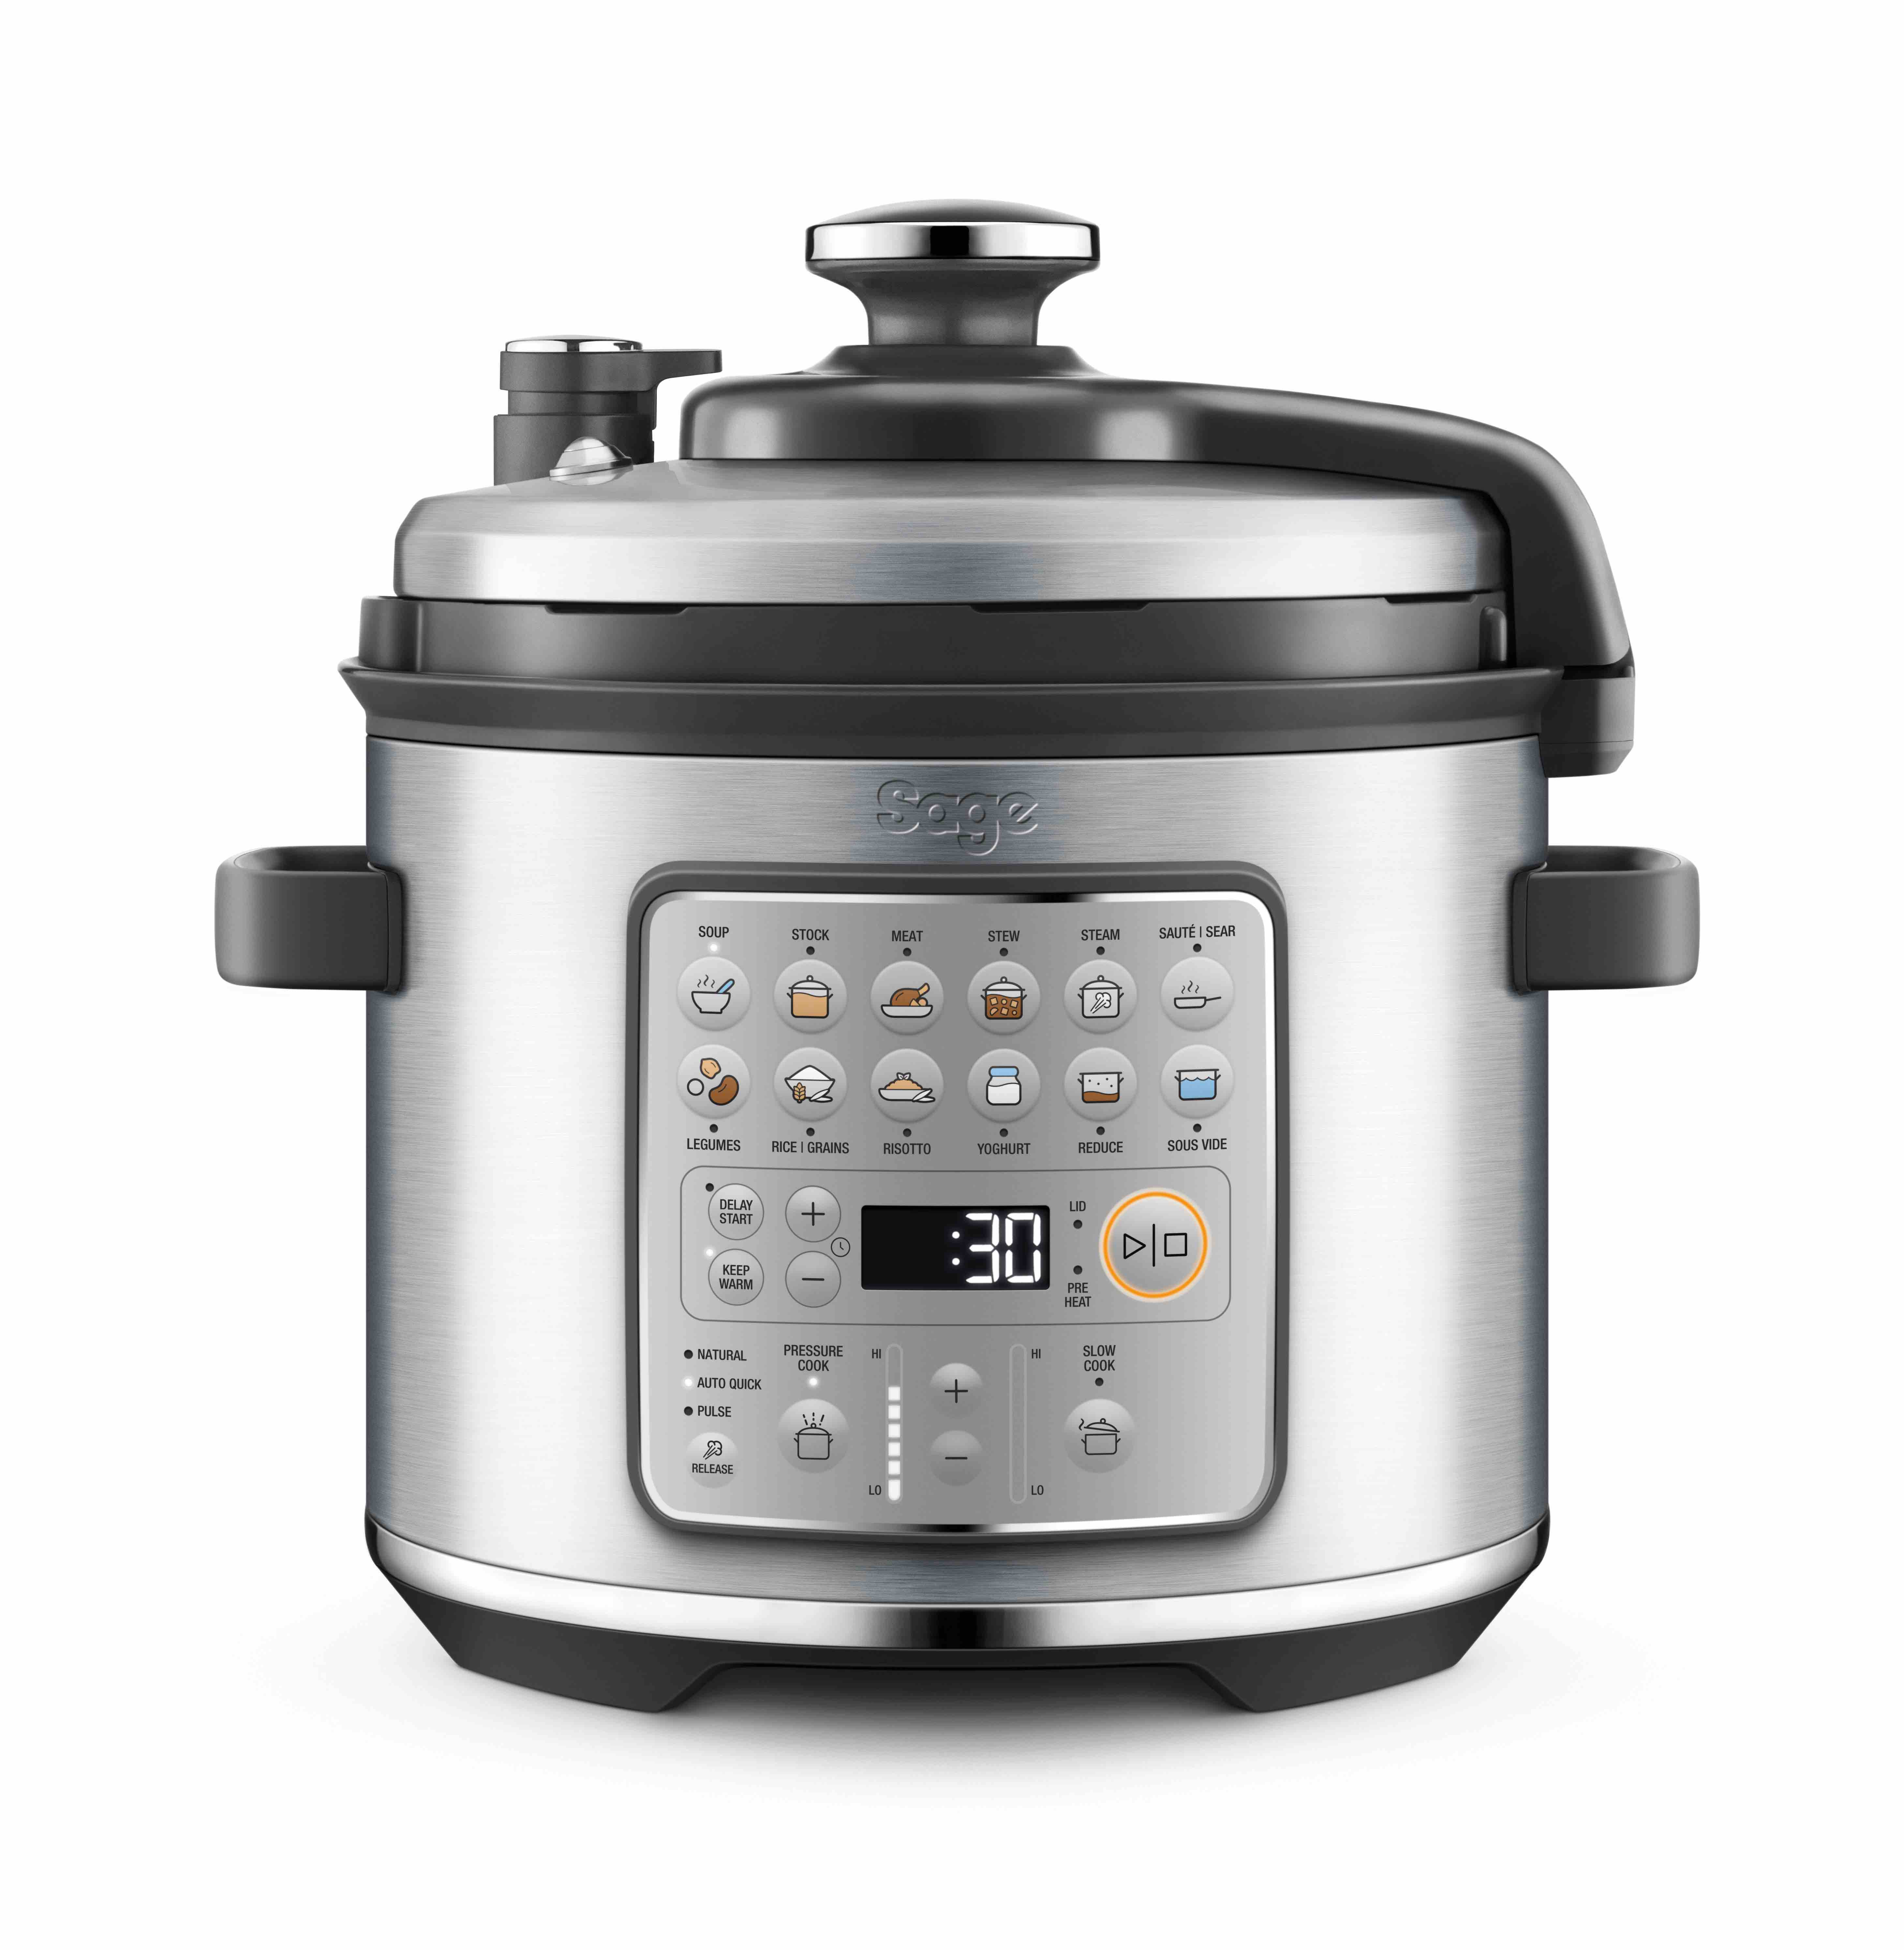
Tekutý duch Vánoc
Máte rádi vaječný likér, ale bojíte se syrových žloutků? Pak vyzkoušejte jeho přípravu v pomalém hrnci Sage The Fast Slow Go. Budete tak mít jistotu, že žloutky budou perfektně tepelně upravené. „Jeho základem je krásně nadýchaný žloutkový krém, do něj přidáte smetanu, Salko, mléko a pravou vanilku. V pomalém hrnci necháte vše povařit alespoň 2 hodiny. A nakonec přidáte alkohol. I přesto, že vás bude někdo nabádat k tomu, abyste přidali tradiční český tuzemák, vezměte raději karibský rum nebo bourbon.“

O značce Sage:
Sage je evropskou značkou společnosti Breville, jejíž produkty se prodávají ve více než 50 zemích světa. Australská Breville Groupe je celosvětově známá díky vlastnímu vývoji malých kuchyňských spotřebičů nejvyšší kvality, vyznačující se dlouhou životností a skvělým uživatelským komfortem. Historie Brevillu se začala psát v roce 1932 a této společnosti vděčíme například za tzv. sendvič-toaster, který vyvinula jako první výrobce na světě. Po jeho uvedení na trh v roce 1974 se jenom v Austrálii prodalo 400 000 kusů.
Na český trh značka Sage vstoupila v roce 2018 a postupně na něj uvede produkty zaměřené na přípravu kávy – espressa, mlýnky, pěniče; grilování – grily, smoking gun; odšťavňování – odšťavňovače, smoothie nebo přípravu potravin – roboty, mixéry, food procesory. Díky vlastnímu návrhu a náročnému testování bude možné u všech spotřebičů rozšířit záruku na tři roky. Pro Českou republiku, Slovensko, Maďarsko a Polsko značku Sage zastupuje exkluzivně společnost Fast ČR, patřící mezi největší regionální distributory domácích spotřebičů.

Pro další informace a novinky navštivte adresu www.sagecz.cz.

Kontakt pro média:
Hedvika Přibová
PHOENIX COMMUNICATION
140 00 | Praha 4 | Pod Vilami 785/22
hedvika@phoenixcom.cz
+420 774 273 821

